Technická univerzita vo Zvolene



Riziková správa

Jún 2026
Názov spoločnosti | Technická univerzita vo Zvolene
Skupina/  materská spol. | Technická univerzita vo Zvolene
Sídlo | T.G. Masaryka 24, 96001 Zvolen
IČO: | 00397440
Posudzovaná lokalita | Areál Technickej univerzity, T.G. Masaryka 24, Zvolen
Dátum prehliadky | 15.6.2026
Účastníci; za TUZV | Ing. Miroslava Kapustová, vedúca oddelenia verejného obstarávania
 | Ing. Božena Sliacka, PhD. Technik BOZPaPO
 | Ivan Matúška, odborný pracovník oddelenia investícií a prevádzky
Za Respect Slovakia, s.r.o. | Peter Kotulič
 | Anežka Slivková
Autor | Peter Kotulič

Cieľom tejto správy o riziku je popis a hodnotenie rizika v súvislosti s činnosťami klienta na základe rizikovej prehliadky.
Riziková správa sa zameriava na identifikáciu, hodnotenia a kontrolu potenciálnych rizík, ktoré môžu významne ohroziť finančnú stabilitu klienta a to najmä:
- požiarneho rizika
- živelných rizík
- riziko krádeže

Obsah
1 Profil rizika 4
1.1 Všeobecné informácie o spoločnosti 4
1.2 Popis lokality 5
1.3 Významné zmeny 5
2 Analýza rizika
2.1 Popis objektov 6
2.2 Stavebné konštrukcie 7
2.3 Popis technológie/prevádzky 7
2.4 Riziká technológie/prevádzky 8
2.5 Energie a média .......... ... .............8
2.6 Skladovanie 11
2.7 Požiarna ochrana 12
2.8 Zabezpečenie objektu, strážna služba 15
2.9 Management kontroly 15
2.10 Údržba a revízie 16
2.11 Kanalizácia, odpady 16
2.12 Ekológia 17
2.13 Pád lietadla 17
2.14 Terorismus a vandalismus 17
2.15 Cyber risk 17
2.16 Prírodné a iné nebezpečie 18
2.17 Prerušenie prevádzky 21
3 Poistné sumy a stanovenie MPL 22
3.1 Poistné sumy 22
3.2 Stanovenie požiarnych komplexov 23
3.3 Odhad a definícia pravdepodobnej maximálnej škody 23
3.4 Škodový priebeh 24
3.5 Prílohy,fotodokumentácia 25
Popis fotodokumentácie : 35

4. Použité skratky 36

Profil rizika

Všeobecné informácie o spoločnosti
Názov spoločnosti | Technická univerzita vo Zvolene
IČO | 00397440
Hlavná činnosť | Vzdelávanie
NACE-SK | 854
História spoločnosti | Technická univerzita vo Zvolene /TUZVO/, pôvodným názvom Vysoká škola lesnícka a drevárska vo Zvolene bola zriadená vládnym nariadením č. 30/1952 Zb.  Rozhodnutím Národnej rady SR bol dňa 17.12.1991 prijatý zákon č. 26/1992 Zb. o zmene názvu Vysokej školy lesníckej a drevárskej vo Zvolene na Technickú univerzitu vo Zvolene s účinnosťou od 23.1.1992.  TU má nasledovné fakulty :  - Drevárska  - Lesnícka  - Fakulta techniky  - Fakulta ekológie a environmentalistiky  TU je verejnou vysokou školou.  Na základe výsledkov procesu komplexnej akreditácie v roku 2009 bola v zmysle zákona o VŠ zaradená medzi univerzitné vysoké školy.
Lokality spoločnosti | Organizačné súčasti :  - Ústav cudzích jazykov  - Ústav telovýchovy a športu  - Arborétum Borová Hora  - Centrum informačných technológií  - Centrum ďalšieho vzdelávania  - Slovenská lesnícka a drevárska knižnica  - Vývojové dielne a laboratóriá  - Študentský domov a jedáleň  - Vydavateľstvo TU  - Vysokoškolský lesnícky podnik
Počet zamestnancov | 546; pracovná doba-pracovné dni podľa zatriedenia, vrátnica -nonstop

Popis lokality
Lokalita 1 | Technická univerzita vo Zvolene
Poloha/ umiestnenie | V západnej časti mesta Zvolen
Adresa | T.G. Masaryka 24, 96001 Zvolen
Nadmorská výška | 293. m.n.m.
GPS | N: 48.5720247 E: 19.118499
Plocha areálu | 23 300 m2
Vonkajšie riziká | Sever: obytná zóna  Juh: autobusová stanica, rieka Slatina cca 440 m  Východ: park  Západ: Elektrárenský kanál tesne pri areáli- cca 15 m  Rieka Hron cca 430 m

Významné zmeny
Nižšie sú uvedené významné zmeny najmä v oblasti zabezpečenia požiarnej ochrany, fyzického zabezpečenia, zmeny v technológiách, majetkové zmeny a ďalšie, ktoré majú alebo by mohli mať vplyv na kvalitu rizika:
Rekonštrukcia internátov v IX/2024-VI 20256 vo výške 7,78 mil. Eur s DPH;
Rekonštrukcia knižnice v r. 2026 vo výške 1,5 mil. Eur.
V roku 2012 vybudovaný Expanzomat pre zaistenie tlaku v rozvode hydrantovej siete – 3 ks čerpadlá Grundfos,
Max. výtlak 69 m / 6,9 bar /
V roku 2025 bolo vybudované fotovoltické zariadenie /FVS/ na vlastnom objekte na adrese Študentský domov Ľudovíta Štúra 22 vo Zvolene, p. č. 676/33. Výkon FVS 50 kW, náklady s DPH 240 tis. Eur s DPH. Zariadenie SOFAR 50KTLX- G3 má európsku certifikáciu; počet panelov 102. /Toto zariadenie sa nenachádza v hlavnom požiarnom komplexe- HPK/.

Analýza rizika

Popis objektov
 | Technická univerzita, T.G. Masaryka, 24, Zvolen
Celkový počet objektov | Rektorát TU – bloky A, B, C, aula, fakulta ekológie, dielne a laboratóriá; popis je na prílohách
Vek budov | 42 rokov
Hlavné objekty | Bloky A, B, C,
Nevyužívané | nie
Budovy vlastné/cudzie | vlastné
Nájomníci | Swan, a.s. / anténny systém /  Slovanet, a.s. / anténny systém /  Zväz spracovateľov dreva / kancelária /  Detronic, s.r.o. / anténny systém /  Kávomaty, s.r.o. / kávové automaty /  Subnet, s.r.o. / anténny systém /  Orange, a.s. / anténny systém /  Wifinet, s.r.o. / anténny systém /
Stav budov | Dobrý, stav primeraný veku

Stavebné konštrukcie
Nižšie je uvedený popis konštrukcií najvýznamnejších využívaných budov:

Názov | Popis | Konštrukcia | Výška
Bloky A, B, C | Blok A 9 podlaží, blok B 7 podlaží, blok C 6 podlaží | ŽB skelet, výplň keramické panely, ŽB plochá strecha s mäkkou krytinou , na časti budov zelená strecha 970 m2, -prístrešok na bicykle | 6 podlaží
Fakulta ekológie | 5 podlaží | ŽB nosná konštrukcia, výplň plynosilikátové panely, 5 podlaží; drevená nadstavba,  plochá strecha, mäkká krytina | 5 podlaží
Dielne | 1 podlažie | ŽB nosná konštrukcia, výplň plynosilikátové panely,, strecha betónové panely, mäkká krytina | 1 podlažie
Aula | 1 podlažie | ŽB skelet, ŽB strešná konštrukcia, plechová krytina | 1 podlažie

2.3 Popis technológie/prevádzky
Výťahy 7 ks, vzduchotechnika- posluchárne a aula , klimatizačné jednotky v časti kancelárií, rôzne drevoobrábacie stroje v dielňach, expanzomat v budove rektorátu

Riziká technológie/prevádzky
Riziko | Popis
Nebezpečné chemické látky | Malé množstvo chemikálií používané pri výučbe / anorganická a organická chémia /
Technické plyny | PB, hélium v laboratóriách
Nebezpečie výbuchu | Stolárska dielňa
Kuchyňa | nemajú
Iné | nemajú

Energie a média

Elektrina
 | Popis
Počet prívodov | 1 prívod z verejnej siete  dodávateľ Stredoslovenská distribučná, a. s., Žilina
Trafostanice | Transformátor olejový CS CEPELI typ AKW TF 500/10, výkon 400kV  Napätie 6/0,4/0,231kV  Transformátor olejový BEZ, typ aTO350/22, výkon 400kV,  Napätie 22/0,4/0,231kV
Náhradný zdroj | nie,
Vlastný zdroj | 1 ks dieselagregát TTS Martin; pri hlavnej budove TU  1 ks pri parkovisku zo severnej strany pri HVEP
Ostrovná prevádzka | nie

Vykurovanie
 | Popis
Vlastný zdroj | Nie
Cudzia | Vykurovanie teplovodné z centrálneho zdroja tepla, dodávateľ Teplárenský holding, a. s. Turbínová 3; Bratislava; pobočka Zvolen

Para
 | Popis
Zdroj | nemajú
Technologická
Vykurovacia

Zemný plyn
 | Popis
Prívod | v areáli plyn nie je  Plynové vykurovanie v skleníkoch Borová hora /mimo HPK/  Plyn v jedálni v lokalite Bariny /mimo HPK/
Použitie

Technologická voda
 | Popis
Zdroj | nemajú
Použitie

Stlačený vzduch
 | Popis
Zdroj | Kompresor,-výrobca ABAC, s.r.l., Taliansko, typ 5H500, tlak 1,1 MPa; Použitie v stolárskej a strojárskej dielni; budova VDL  Kompresor Orlík v kotolni
Záloha | Nie
Použitie | Dielne; výroba pre vlastnú potrebu TUZVO

Chladenie
 | Popis
Typ systému | V bloku B jedno podlažie- kancelárie /3.posch./  Blok C- klimatizácia na 1. poschodí;  Jedna jednotka sa nachádza na fasáde, jedna na lodžii
Médium
Použitie | Chladenie, klimatizácia
Záloha | nie

Skladovanie

Skladovanie nebezpečných látok
Názov | Množstvo | Umiestnenie | Detaily
Laboratórne chemikálie | Cca 20 kg |  | Uloženie v kovových skriniach pri laboratóriách

Ostatné komodity
Názov | Množstvo | Umiestnenie | Detaily
Komunálny odpad | 3-4 t/ mes. | kontajnery | polopodzemné veľkokapacitné kontajnery a veľkokapacitné kontajnery vo dvore

Skladovanie paliet
Nemajú; palety si odoberajú späť dodávatelia

Požiarna ochrana

Začlenenie činností do kategórie s požiarnym nebezpečím
V tabuľke nižšie sú uvedené činnosti so zvýšeným a vysokým požiarnym zaťažením podľa §1 odst.
1) a 2) vyhlášky č. 121/2002 Z.z., o požiarnej prevencii:

Začlenenie | Objekt, činnosť | Detaily
Zvýšené | Stolárska dielňa
Vysoké | Nie

Elektrická požiarna signalizácia (EPS)
 | Detaily
Výrobca, typ | Lites Liberec, MHU 102, 4 ks, Schrack B6-X2A-CP, Vienna ,1 ks
Pokrytie | 100 % v hlavnej budove; úprava prebehla v r. 2025- 2026
Prenos signálu | Káblové vedenia
Ovládanie zariadenia | Vyvedené do miesta stálej obsluhy – vrátnica; zariadenie len signalizuje /zvuková a svetelná signalizácia/, neovláda žiadne iné zariadenia

Stabilné hasiace zariadenie (SHZ)
 | Detaily*
Typ | Nemajú
Pokrytie
Návrhová norma
Trieda rizika
Návrh
Hlavice
Čerpadlá, motory
Zdroj vody
Zásoba vody

Ostatné požiarne bezpečnostné zariadenia (PBZ)
PBZ | Detaily
Drenčery | nie
GHZ | nie
ZOTK | nie
Požiarne klapky | nie
Požiarne uzávery | Áno, hlavná budova +VDL 60 ks Fakulta ekológie 10 ks
Protivýbuchové zariadenie | nie
Ostatné detekcie | nie

Hydranty, zdroje požiarnej vody a hasiacich prístrojov
 | Detaily
Zdroj požiarnej vody | verejný vodovod, dodávateľ Stredoslovenská vodárenská spoločnosť, Banská Bystrica
Vonkajšie hydranty | H 75B 6 ks, H 110A 2 ks
Vnútorné hydranty | H 52C 75 ks, D 25 3 ks, HN 25/30 5 ks
Požiarne nádrže | Nie; na hasenie je možné využiť aj vodu z blízkeho kanála /cca 15 m od objektu
Suchovody | nie
PHP | 181 ks rôzne typy; PHP v objekte A- str. 33, príloha č. 37

Dojazd jednotiek požiarnej ochrany

Dojazd najbližšej resp. najrýchlejšej jednotky kategórie JPO I

 | 1. | 2. | 3.
Názov JPO | HaZZ Zvolen, Lieskovská cesta 500/38
Vzdialenosť (km) | 4
Dojazd (min) | 7

Vlastná jednotka
Nie je zriadená

Zabezpečenie objektu, strážna služba
 | Detaily
Fyzická strážna služba | Nie; na vrátnici prítomný vrátnik; nepretržite 24 hod. denne; 1 pracovník v smene po 12 hod.
Osvetlenie | Vo vnútri areálu vlastné, mimo areálu verejné osvetlenie
Oplotenie | Z troch strán – východ, sever, juh; oplotenie nie je súvislé
Ochrana pred bleskom | Áno
Kamerový systém | Áno, vývod na vrátnicu so stálou obsluhou; celkom je použitých cca 100 kamier; uschovávanie záznamov do 30 dní / minimálne 5 dní/
EZS (PZTS) | Pokladňa, vývod na vrátnicu so stálou obsluhou; 24 hod denne

Management kontroly
 | Detaily
Zabezpečovanie úloh PO | vlastný zamestnanec, Ing. Sliacka, PhD.
Dokumentácia PO | v zmysle platnej legislatívy
„Horúce práce“ | na povolenie; zamestnanci TUZVO robia malé údržbárske práce
Fajčenie | Zakázané vo všetkých objektoch
Nabíjacie miesta | Pri HVEP /Hala vedeckoexperimentálnych pracovísk/
Poriadok | vyhovuje
Ostatné | nemajú

Údržba a revízie
 | Detaily
Bleskozvod | Ing. František Viglaský apríl 2024 a apríl 2025
Stroje | Výťahy OTIS, 30.3.2026  Kompresor – vzdušník Ing. Ján Úradník 4.12.2025  Tlaková nádoba expanzomat – Ing. Ján Úradník 8.12.2025
Požiarne systémy | RHP JOMA SEPO, s.r.o. 6/2026  Hydranty vnútorné JOMA SEPO, s.r.o., 6/2026  Hydranty vonkajšie JOMA SEPO, s.r.o., 6/2026  EPS SAK PLUS, s.r.o., 6/2026

Kanalizácia, odpady
Verejná kanalizácia - v zmysle platnej legislatívy
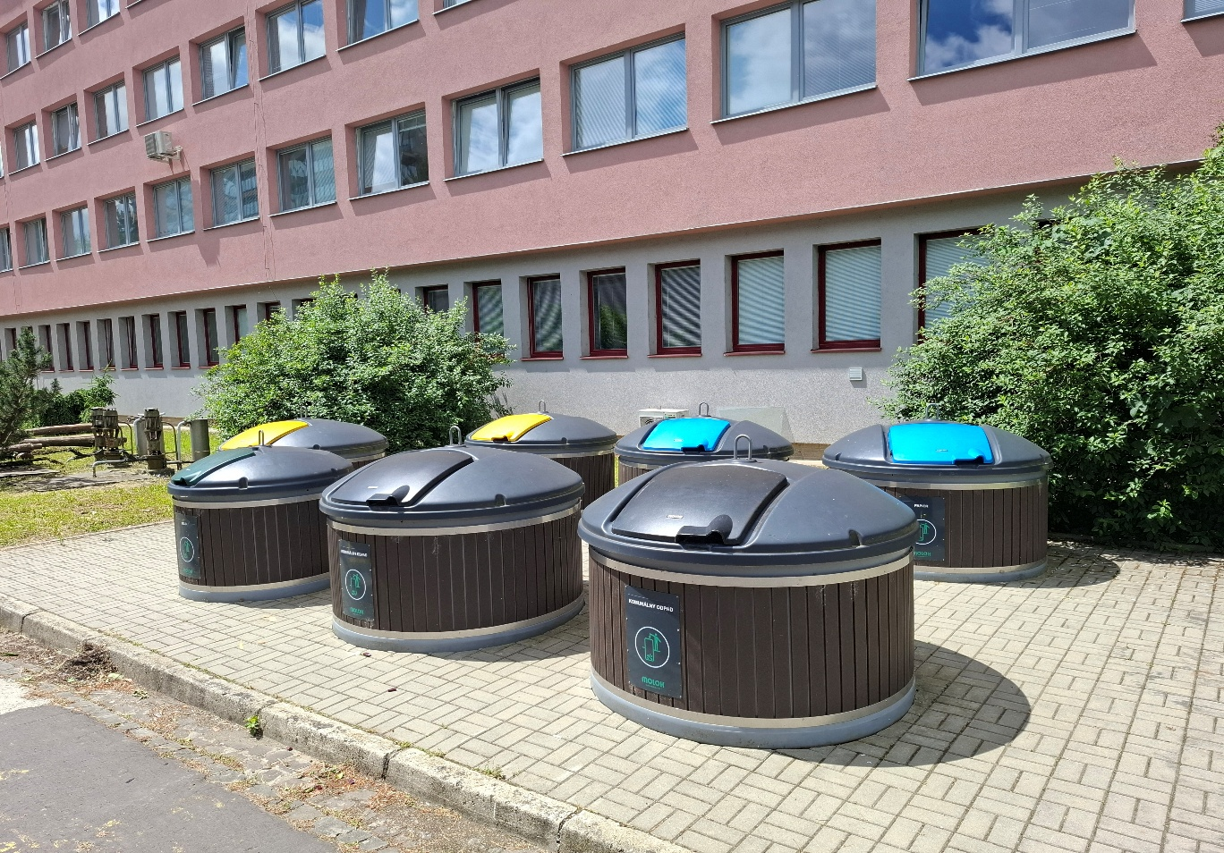

Odpadové hospodárstvo

Ekológia
V zmysle platnej legislatívy;
Spoločnosť separuje odpady; umiestnenie na dvore areálu v kontajneroch

Pád lietadla

Možné, letisko Sliač cca 5,9 km
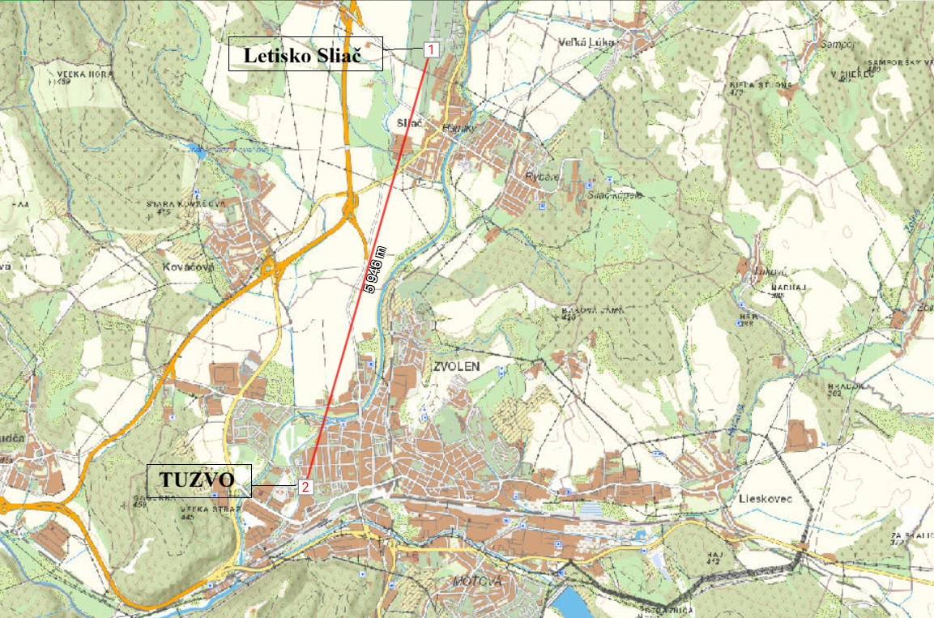
Lokalizácia TUZVO v rámci mesta Zvolen, vzdialenosť od letiska Sliač

Terorizmus a vandalizmus
Možné;
V minulosti v r. 2024, v r. 2025 hlásené bomby v skúškovom období

Cyber risk
možné

Prírodné a iné nebezpečie
Lokalita -
Zhrnutie
Cat/ Net
Zemetrasenie | možné  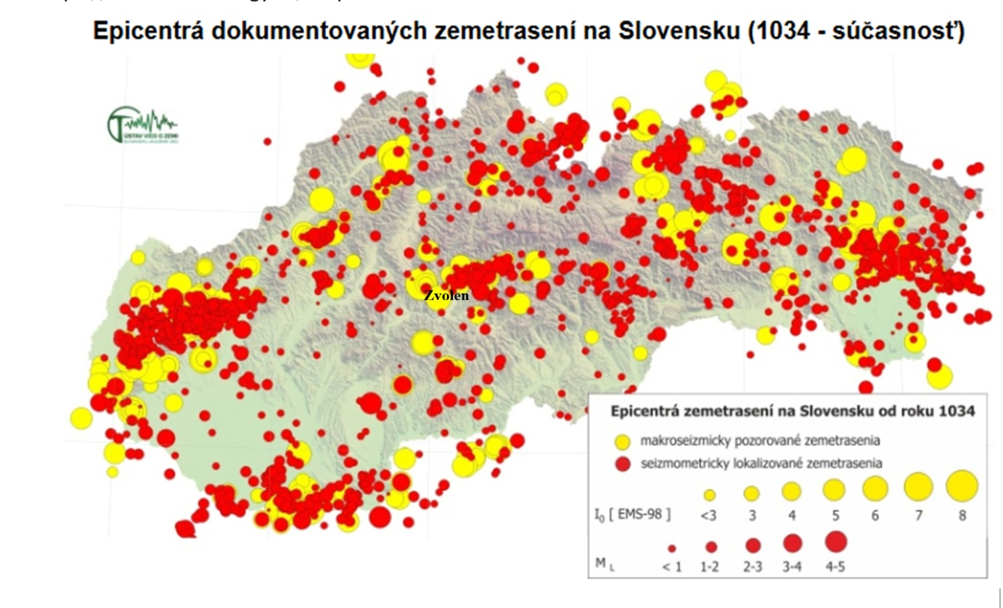  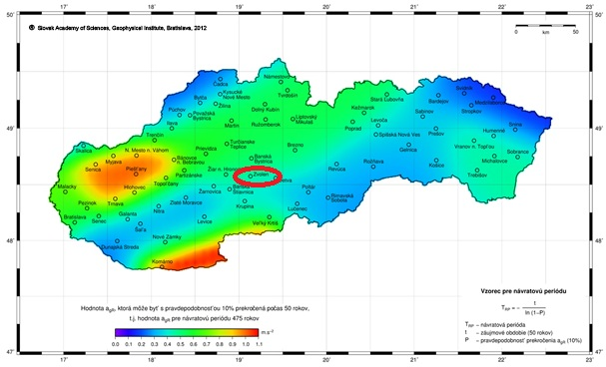  Zemetrasenie, návratová perióda / Slovak Academy of Sciences /SAV
Víchrica | možná
Povodeň | areál je mimo záplavových zón  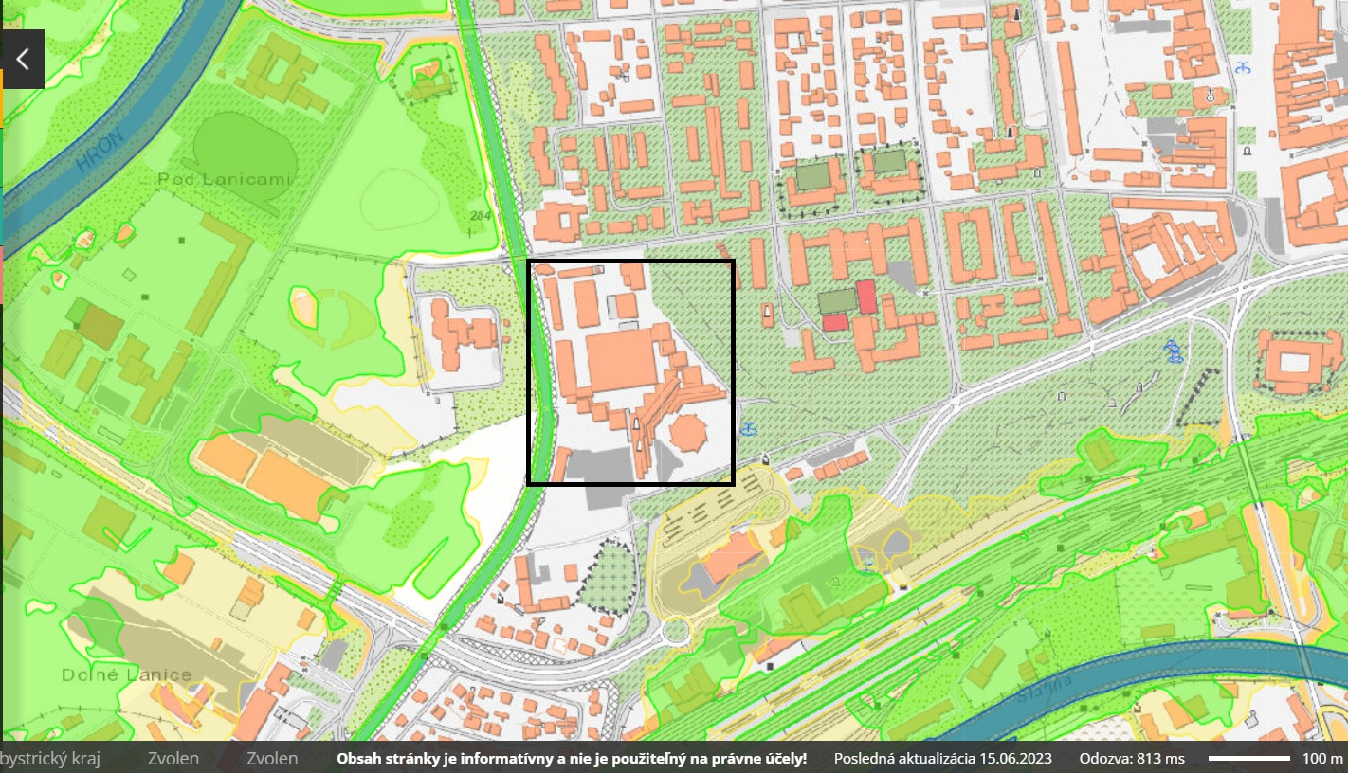  Mapa povodňového ohrozenia
Historické povodne | 1974 rieka Hron
Protipovodňové opatrenie | hrádza na rieke Hron; vzdialenosť od rieky Hron cca 430 m /prevýšenie 6 m/, vzdialenosť od rieky Slatina min 440 m/prevýšenie 8 m/
Úder blesku | možné
Krupobitie | možné
Ostatné
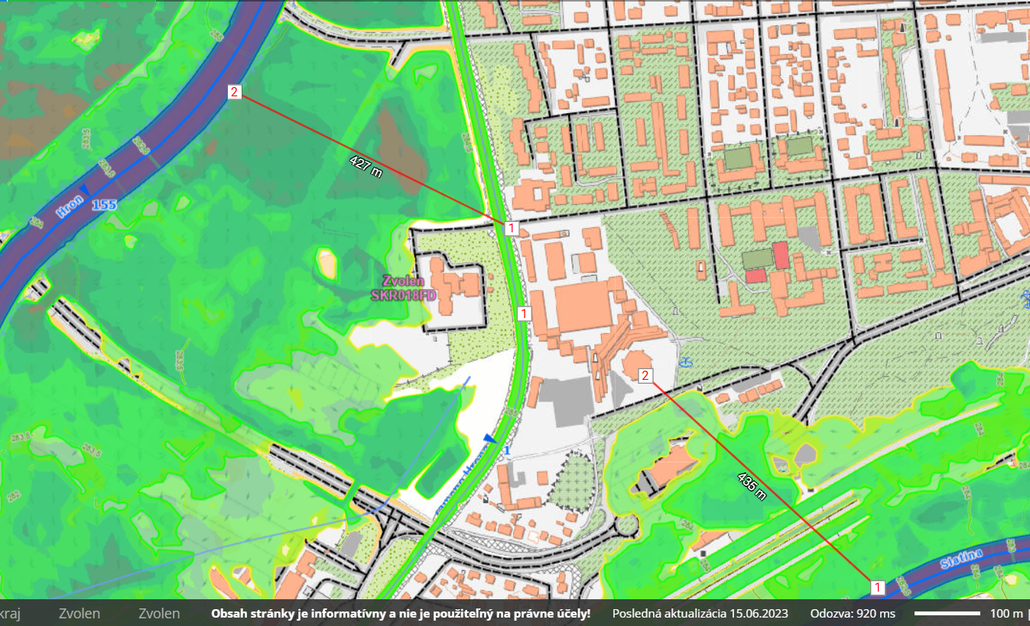
Vodné toky -vzdialenosť od riek Slatina a Hron podľa SVP

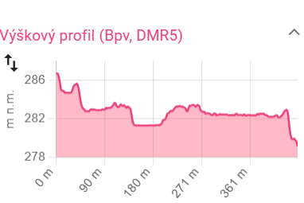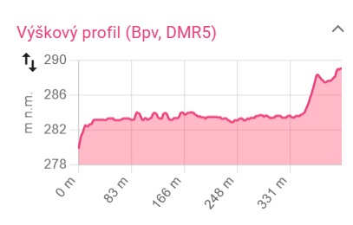

Výškový profil /rieka Slatina- areál TUZVO Výškový profil /rieka Hron- areál TUZVO

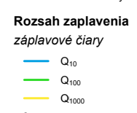
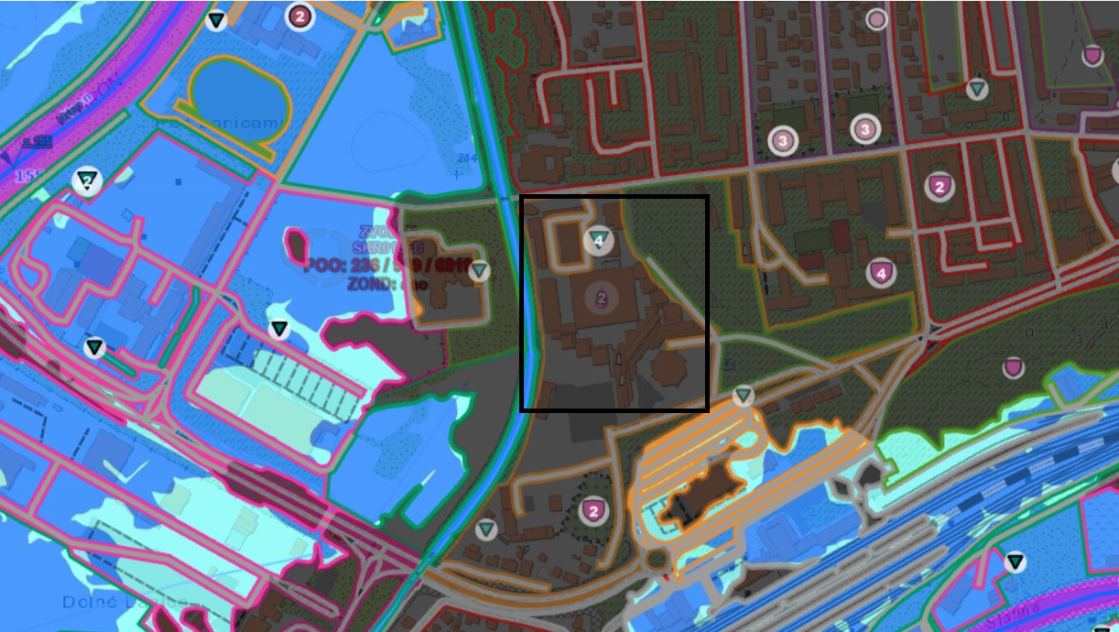
Mapa povodňového rizika

Prerušenie prevádzky
 | Detaily
Vzťahy v rámci skupiny | Nehodnotí sa
Hlavní dodávatelia
Hlavní odberatelia
Závislosť na energiách
Kľúčové zariadenia
Strategické náhradné diely
Ostatné vplyvy

Poistné sumy a stanovenie MPL

Poistné sumy
Hlavný požiarny komplex-príloha č. 3; strana 26

Predmet poistenia/ poistné nebezpečie | Poistná suma  (v EUR)
Poistenie majetku – Živelné riziko (v rozsahu „združený živel“)
Súbor budov a ostatných stavieb vr. príslušenstva | Hodnotiaca tabuľka.....
Súbor vecí hnuteľných | Hodnotiaca tabuľka.....
Súbor zásob | Hodnotiaca tabuľka.....
Ostatné | Hodnotiaca tabuľka.....
Živelné prerušenie prevádzky – riziko požiaru, doba ručenia 12 mesiacov
Ušlý zisk a fixné náklady | Nepoisťuje sa
Celkom

Stanovenie požiarnych komplexov
č. | Názov | Hodnota (v EUR)
č. | Názov | Nehnuteľný | Hnuteľný | Zásoby | Ostatné
1 | Areál Technickej univerzity, T.G. Masaryka 24, Zvolen | 24 066 026,00 | 15 000 445,78 |  | 500 000
2
3
4
5

Odhad a definícia pravdepodobnej maximálnej škody
Maximálna možná škoda – MPL (Maximum Possible Loss)
Najväčšia škoda z jednej poistnej udalosti na požiarnom komplexe stanovená za predpokladu,
že všetky vnútorné aj vonkajšie protipožiarne opatrenia zlyhajú. Zásah proti požiaru je nedostatočný alebo vôbec žiadny, intenzita požiaru rastie tak, že ďalšiemu nárastu škody bráni len odstup, vodné plochy a iné pasívne prekážky alebo nedostatok horľavých materiálov.

Katastrofický scenár
Požiar v prevádzke kedy dôjde k zničeniu celej prevádzky t.j. hlavný požiarny komplex (HPK). Škoda na nehnuteľnom majetku bude 100 %, na hnuteľnom 100% . Náklady na odstránenie zvyškov po poistnej udalosti sú 1,0 mil. EUR.

MPL (majetok+ prerušenie prevádzky) = 39 566 471,78 EUR.

Škodový priebeh
Dátum vzniku škody | Popis udalosti, príčina, opatrenie po škode | Plnenie vrátane rezerv
Rok 2025 | V roku 2025 zaznamenané zaplavenie výťahovej šachty pri búrke v objekte A | Náklady na opravu boli do 1000 EUR

Prílohy
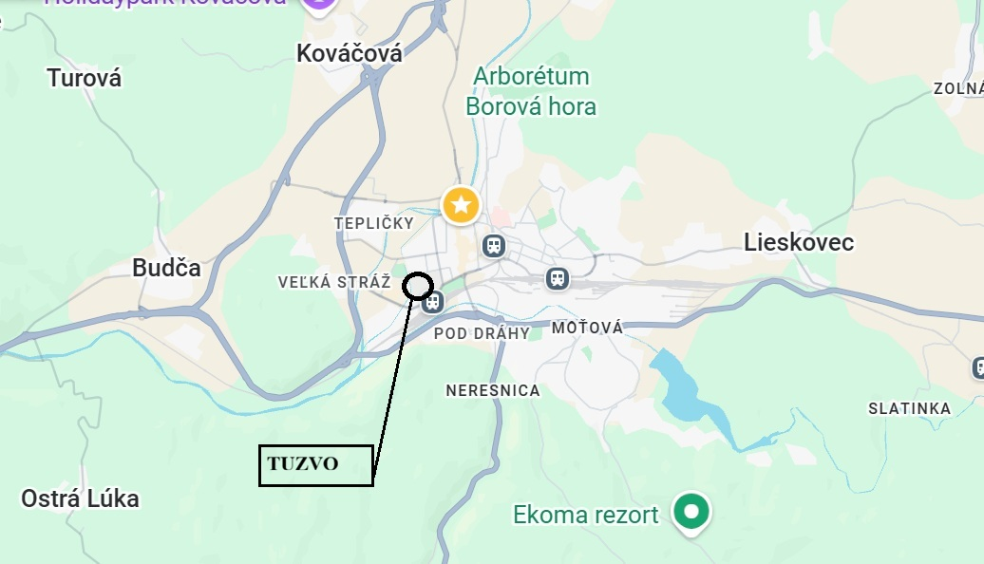
- Poloha areálu TUZVO v rámci mesta Zvolen

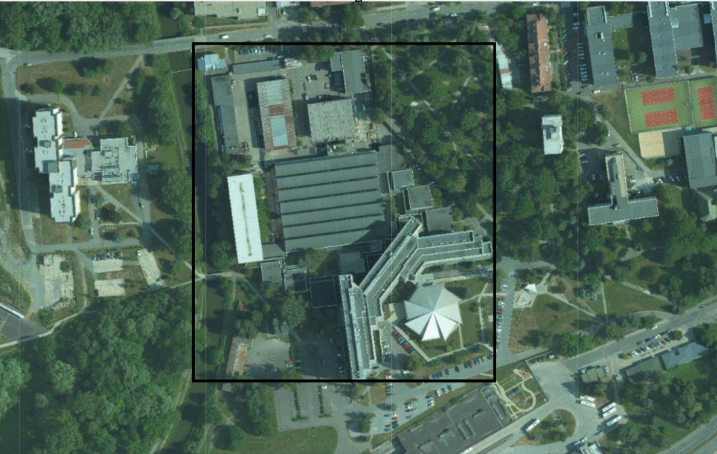

- Areál TUZVO T. G. Masaryka 24, Zvolen

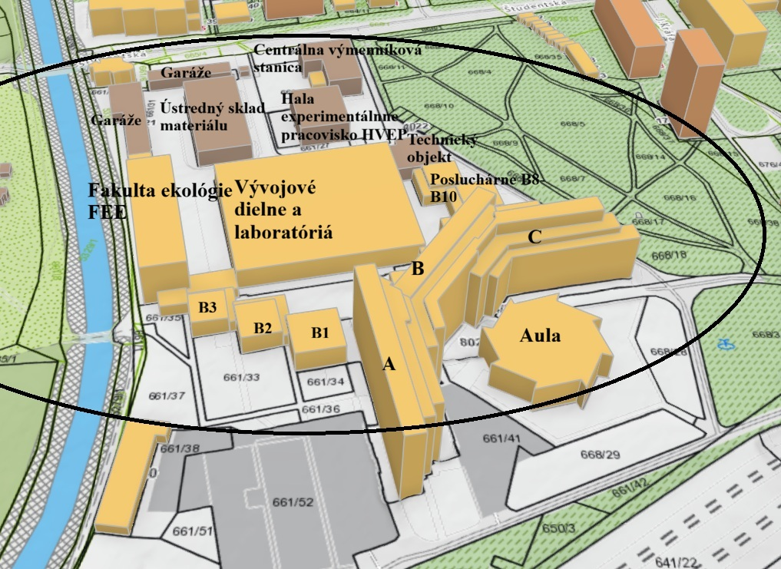

- Hlavný požiarny komplex /HPK/

Fotodokumentácia
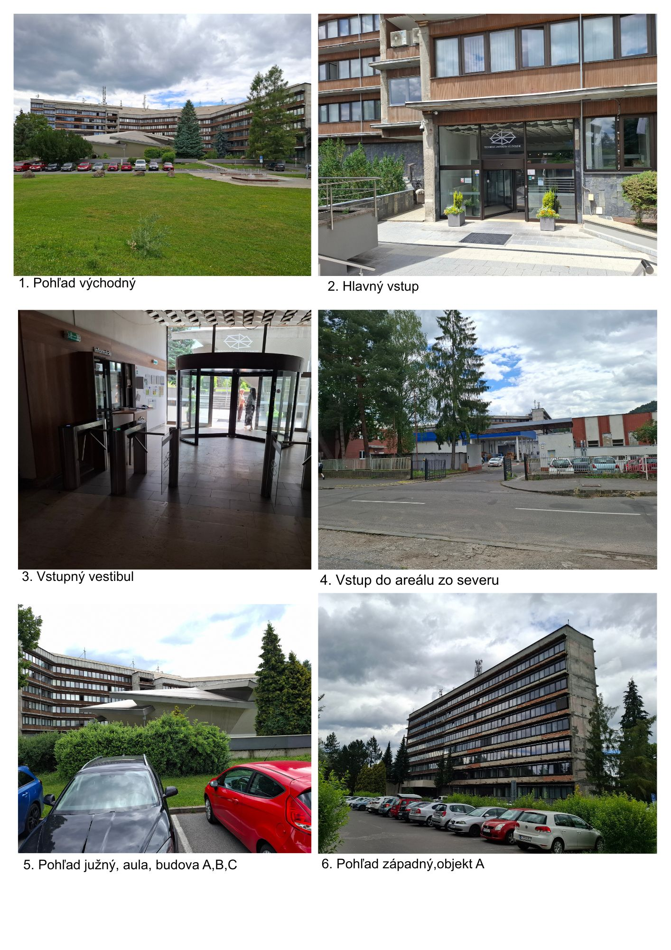
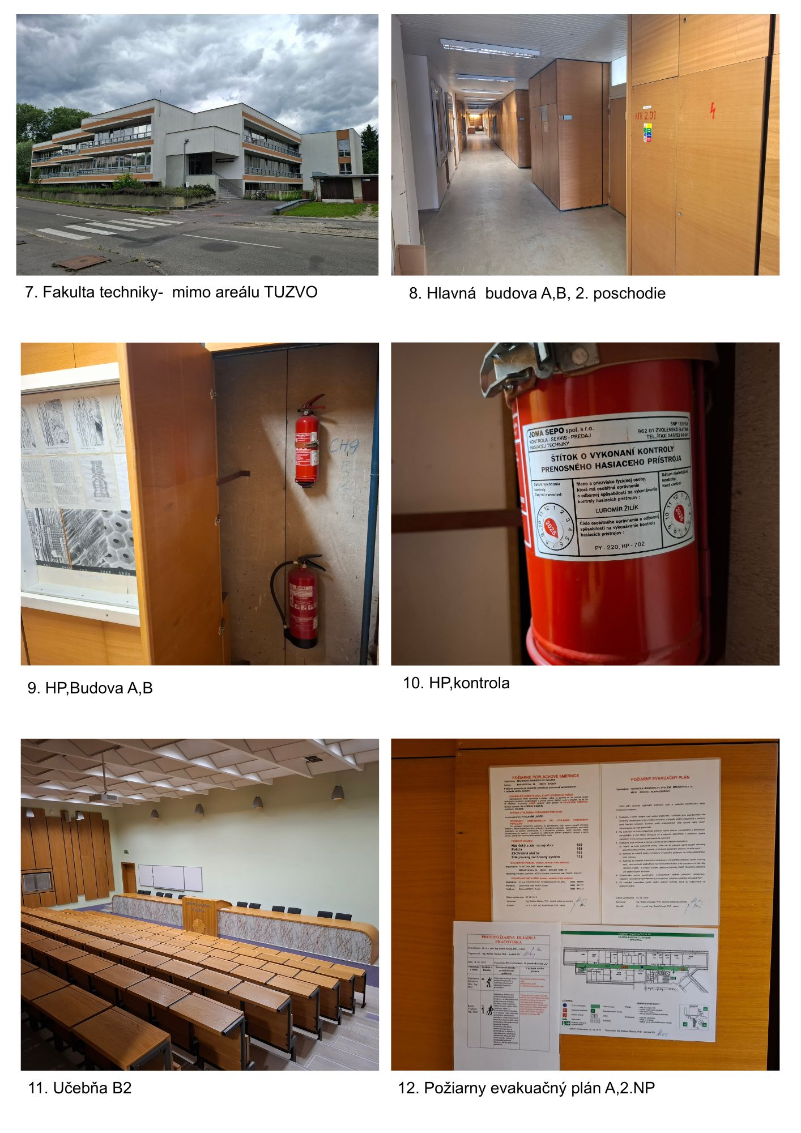

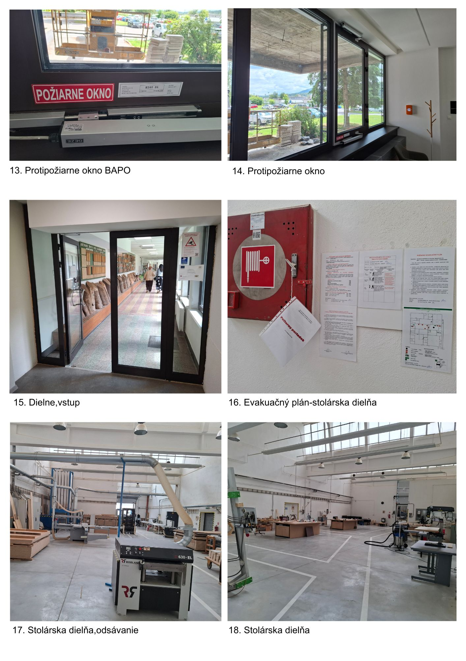

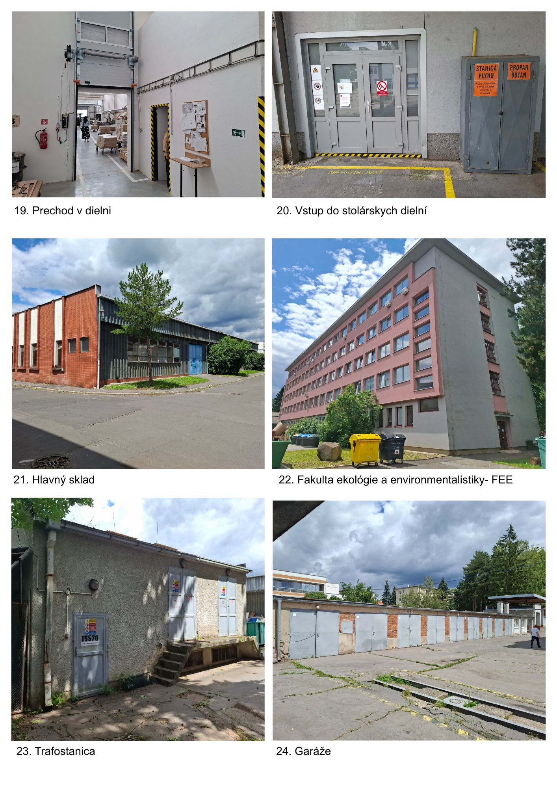

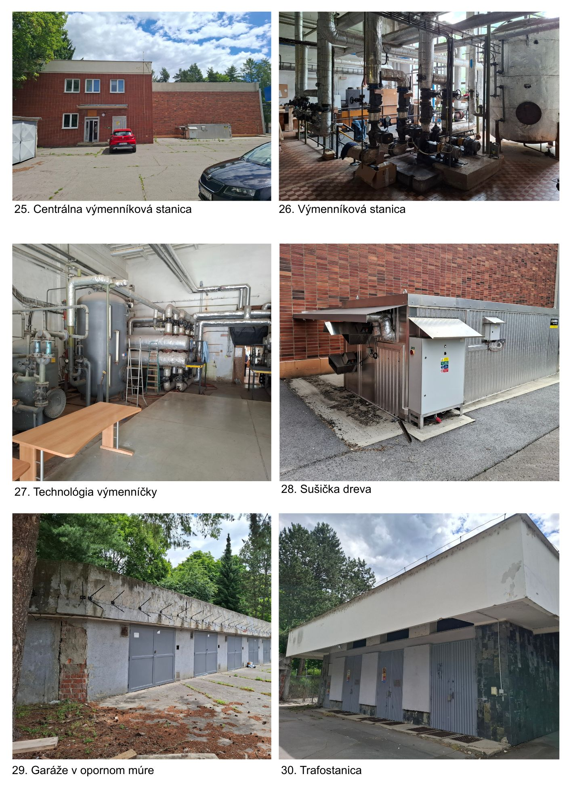

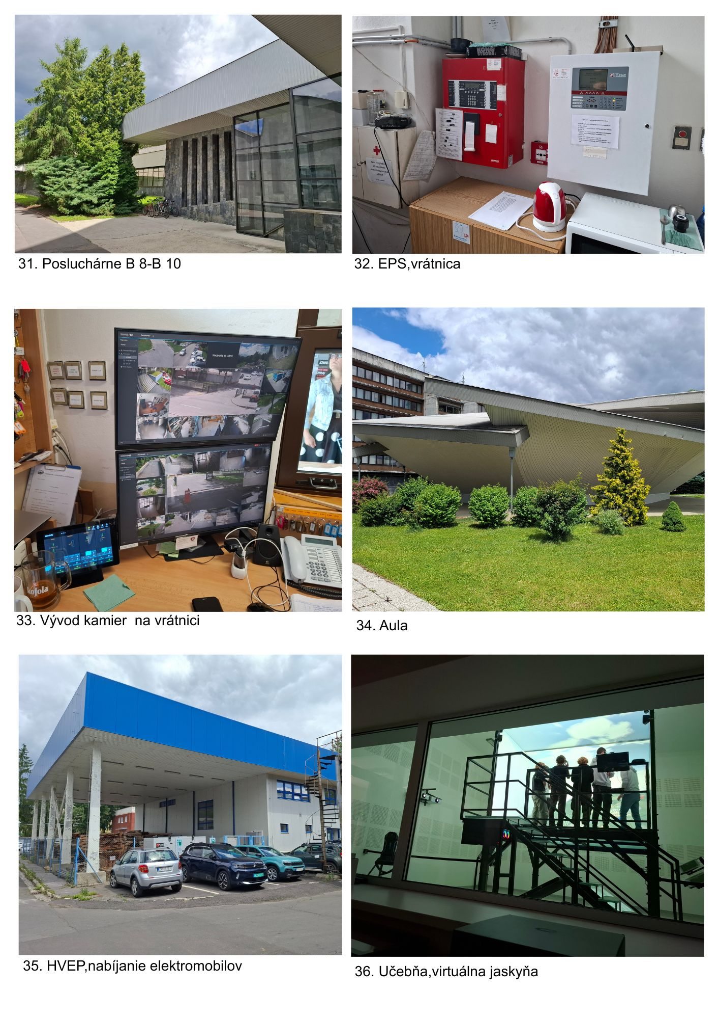
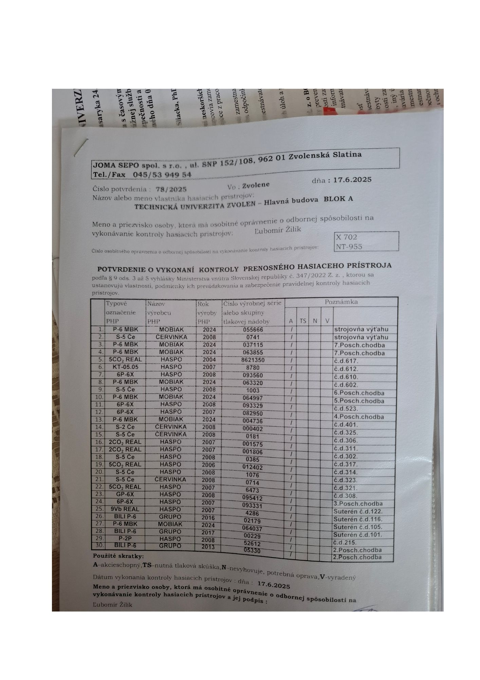
37. Kontrola hasiacich prístrojov- blok A

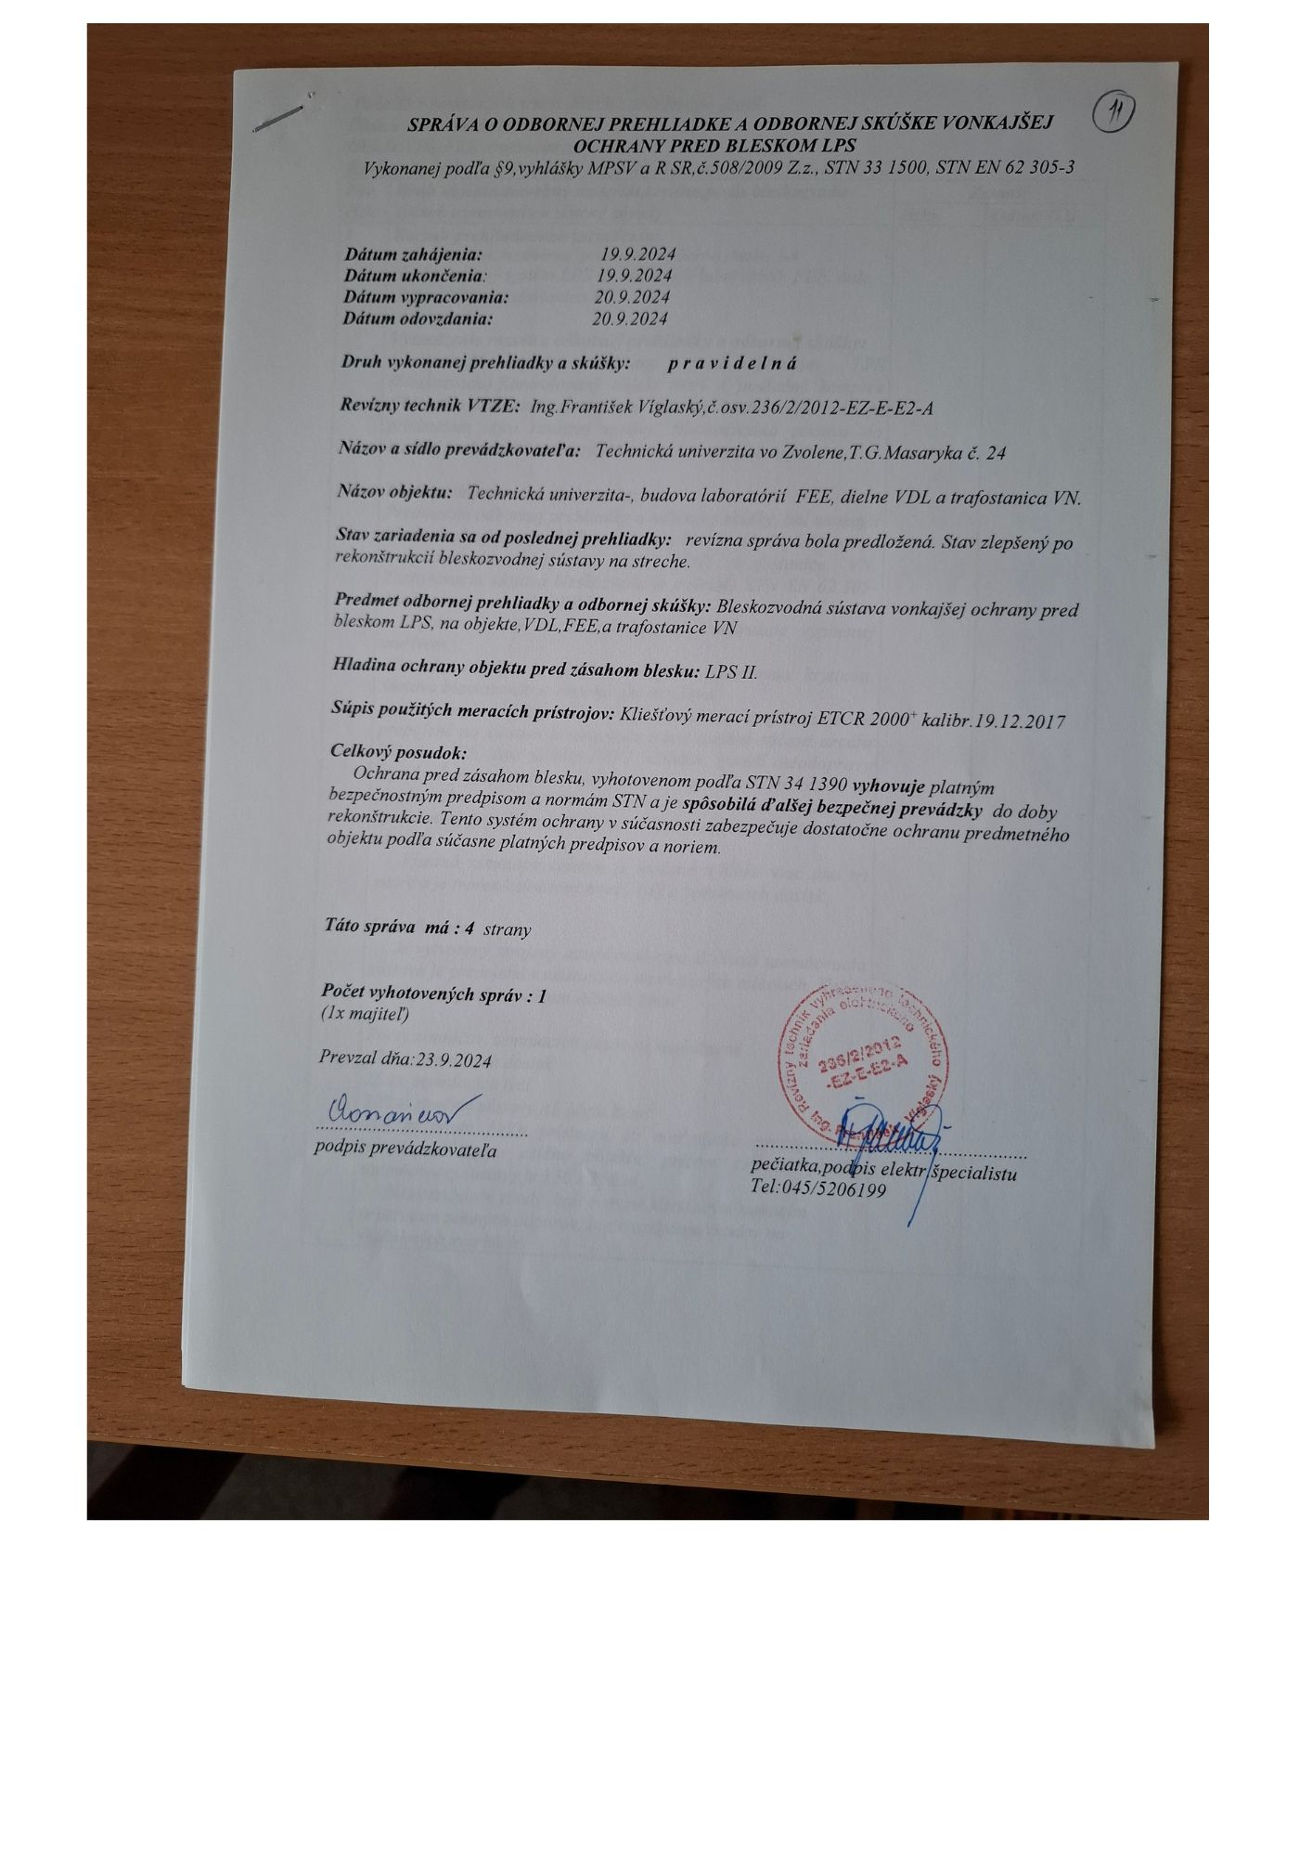
38. Revízia bleskozvod- technické objekty

Popis fotodokumentácie :
1. Pohľad východný
2. Hlavný vstup
3. Vstupný vestibul
4. Vstup do areálu zo severu
5. Pohľad južný, aula, budova A,B,C
6. Pohľad západný, objekt A
7. Fakulta techniky
8. Hlavná budova A,B, 2. posch.
9. HP, Budova A,B
10. HP, kontrola
11. Učebňa B2
12. Požiarny evakuačný plán A,2.NP
13. Protipožiarne okno BAPO
14. Protipožiarne okno
15. Dielne, vstup
16. Evakuačný plán-stolárska dielňa
17. Stolárska dielňa, odsávanie
18. Stolárska dielňa
19. Prechod v dielni
20. Vstup do stolárskych dielní
21. Hlavný sklad
22. Fakulta ekológie a environmentalistiky
23. Trafostanica
24. Garáže
25. Centrálna výmenníková stanica
26. Výmenníková stanica
27. Technológia výmenníčky
28. Sušička dreva
29. Garáže v opornom múre
30. Trafostanica
31. Posluchárne B 8- B 10
32. EPS, vrátnica
33. Vývod kamier na vrátnici
34. Aula
35. HVEP /hala experimentálneho pracoviska/,nabíjanie elektromobilov
36. Učebňa, virtuálna jaskyňa
37. Kontrola PHP blok A
38. Revízia bleskozvodu, technické objekty

Použité zdroje
Slovenský vodohospodársky podnik-SVP; Katasterportál; Geofyzikálny ústav (Geophysical Institute) of the Slovak Academy of Sciences (SAV); revízne správy ku zariadeniam klienta, Internet, AI;

Použité skratky
API | Active Pharmaceutical Ingredients (aktívne účinné látky)
BOZP | Bezpečnosť a ochrana zdravia pri práci
BCP | (Business Continuity Plan) Plán zachovania výroby
CCTV | Kamerový systém (closed circuit television)
DA | Dieselagregát
EPS | Elektrická požiarna signalizácia
GHZ | Plynové hasiace zariadenie
HaZZ | Hasičský a záchranný zbor SR
HRD | (High rate discharge) systém na potlačenie výbuchu
JPO | Jednotka požiarnej ochrany
PBZ | Požiarno-bezpečnostné zariadenie
ČOV | Čistiareň odpadových vôd (M- mestská, P- podniková)
OSO | Odborne spôsobilá osoba
PCO | Pult centrálnej ochrany
PHP | Prenosný hasiaci prístroj
PO | Požiarna ochrana
PK | Požiarny komplex
PTZS (EZS) | Elektrická zabezpečovacia signalizácia
PÚ | Požiarny úsek
SHZ | Stabilné hasiace zariadenie
SUKL | Štátny úrad pro kontrolu liečiv
SVP | Správna výrobná prax
UPS | Náhradný batériový zdroj (Uninterruptible Power Supply)
VZT | Vzduchotechnické zariadenie
ZODT | Zariadenie pre odvetrávanie dymu a tepla
ZDP | Zariadenie diaľkového prenosu
ŽB | Železobetón
HVEP Hala vedeckoexperimentálnych pracovísk

